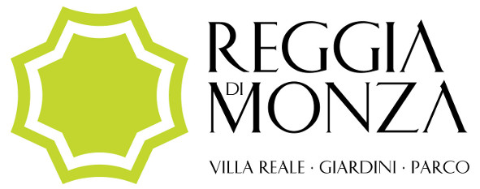

ELENCO OPERE ESPOSTE
INDART - Industries Join Art

- Giovanni Albanese, Eclissi 58, 2018, ferro e luci a fiamma, diametro cm 85
- Arcangelo, Un altro mondo, 2018, tecnica mista e collage con merletti e carta su tela,
cm 90x70
- Maurizio Cannavacciuolo, Don' t, 2018, olio e smalto ad acqua su tela, cm 90x90
- Anna Caruso, Anche le cartine geografiche sono soggettive, 2018, acrilico su tessuto non tessuto, cm 120x80
- Tommaso Cascella, La notte rovescia l'orizzonte, 2017, olio su carta su tavola, cm 100x160
- Aldo Damioli, Jardin des plantes, 2018, acrilico su tessuto The Breath, cm 120x100
- Ulrich Egger, No face, 2018, fotoprint su canvas e ferro, cm 116x100x13
- Massimiliano Galliani, Attraverso, 2018, matita su carta, cm 100x70
- Omar Galliani, Lontani da Xian, 2018, carboncino su carta più pigmenti, cm 100x70
- Giuseppe Gallo, Senza titolo, 2018, tecnica mista su tavola, cm 45,5x35,5
- Paolo Grassino, Senza Titolo, 2007-2018, fusione in alluminio, cm 100x58x54
- Riccardo Gusmaroli, Vortice bianco, 2018, barche di carta su tela, cm 100x150
- Elio Marchegiani, Raffinate grammature di etichette, 2018, tecnica mista, cm 85x105
- Matteo Negri, Untitled, 2018, tecnica mista, forex, stampa digitale, metacrilato, film e alluminio, cm 160x130x4
- Gianni Piacentino, M39_GP_Painting, 2015-2018, inkjet e matita su carta, cm 33x75
- Roberto Pugliese, Sottili risonanze vitree, 2018, vetro, legno, cavi audio, altoparlanti, sistema di riproduzione audio, cm h 35, cm diametro 60
- Rosa Maria Rinaldi, Tuffi e fiori, 2018, colori acrilici, olio, pizzo, cm 80x120
- Giampaolo Truffa, Cielo, 2018, tecnica mista e collage su tela, cm 100x120
- Luca Vernizzi, Per Scervino, 2018, collage, tempera e matita su tela, cm 120x100
- Dany Vescovi, OX-AU79, 2018, tecnica mista su lino, cm 100x80

